介護保険指定事務所
安全運転と
心のこもったサービスを第一に
運営しております。
No.1475500532
 特定非営利活動法人

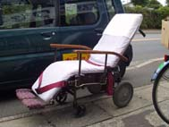
通院でお困りの方ご相談下さい
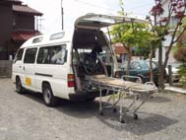
平成23年度日本郵便年賀寄附金助成車輌
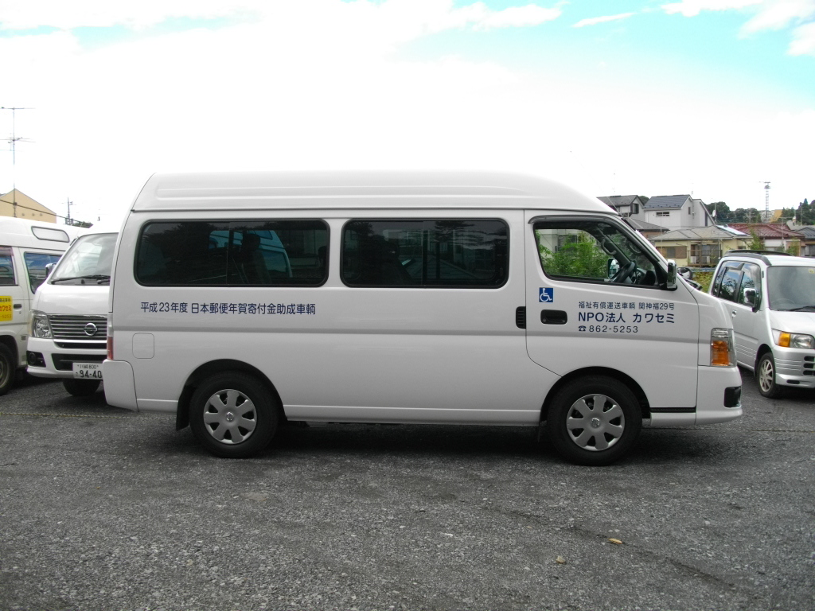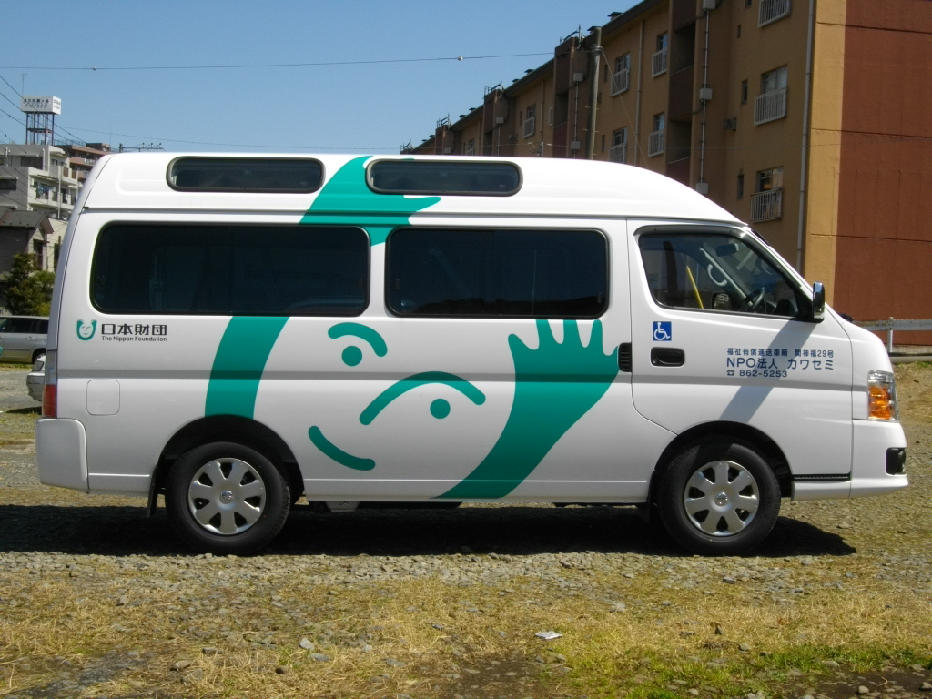
平成21年度日本財団助成車輌
カワセミの主な装備
車イス車両 5台 （ストレッチャー車両 2台）
〒216-0031
所在地：川崎市宮前区神木本町3‐10‐1‐102
ＴＥＬ：044(862)5253
ＦＡⅩ：044(862)5254
軽車両 1台
その他
ストレッチャー 2台 リクライニング車イス 1台

ご利用者様の個人情報は
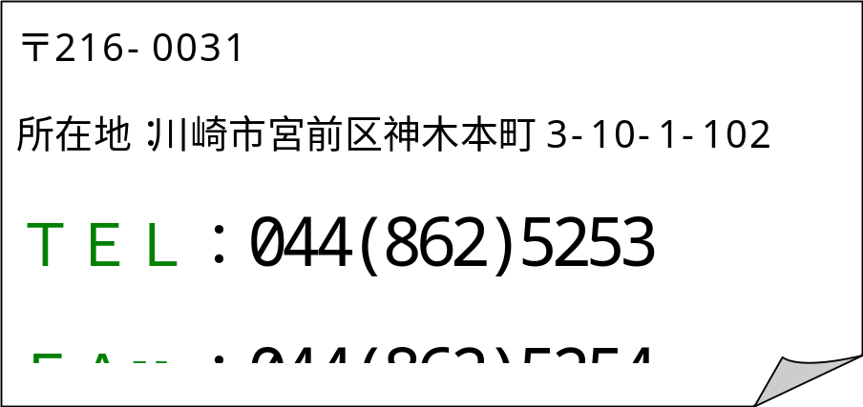

厳重に管理し、大切に保管させていただきます。

